与江苏移动CDN的差异

江苏移动CDN基本跟电信IPTV3.0的规范一致。包括注入流程，点播流程，ADI规范，防盗链，各模块功能及性能要求等。

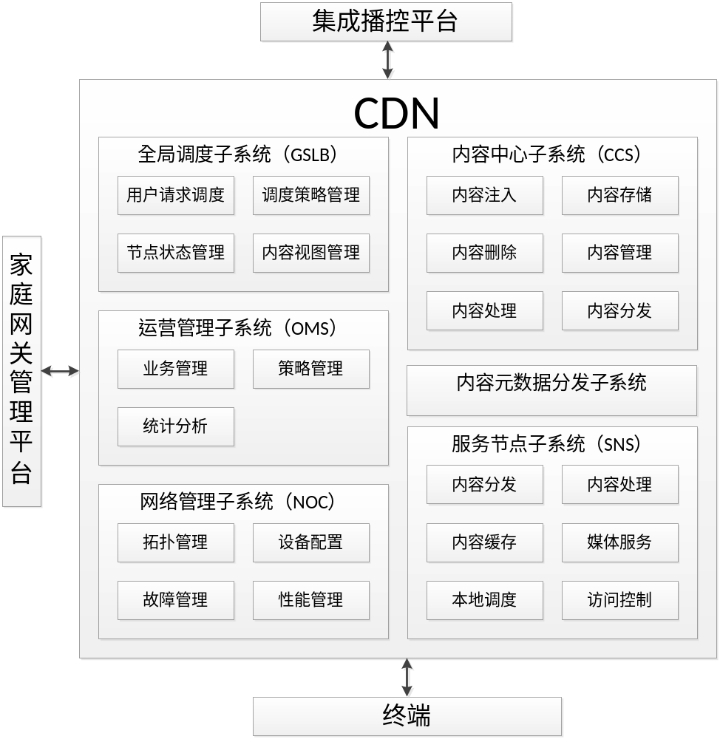
一、差异表现

- GSLB模块，负责全局调度，支持DNS、HTTP重定向。调度策略包括：IP地理位置调度、节点健康调度、内容分布调度、权重调度、网络质量调度、综合调度等。
目前飞看科技CDN没有GSLB模块，不能支持全国统一调度，不能支持DNS重定向。目前正在开发ISS前置机，ISS前置机为区域的SLB。

- 对于服务节点子系统的访问控制。要求实现防盗链，二次验证等功能。目前飞看科技CDN没有此功能。

- 运营管理子系统。内容包括，频道管理、发布管理、鉴权管理、策略管理、IP地址管理、黑名单管理等等。飞看CDN没有这些功能。

- 分析统计。目前CDN不具备统计功能，需要开发相关接口，记录统计数据。
- 内容注入流程。需要下载XML文件，解析XML文件，根据XML进行文件注入。

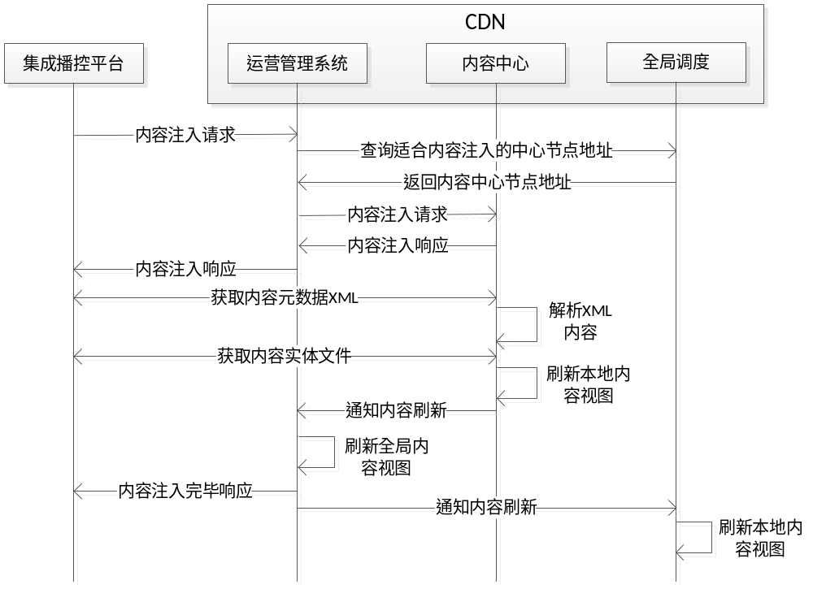
注入流程跟OC的注入流程相似。飞快科技CDN需要适配这种注入流程。同时以CMSID及ContentID作为唯一标识。

- 点播流程。需要实现GSLB。

- 外部接口，与内部接口

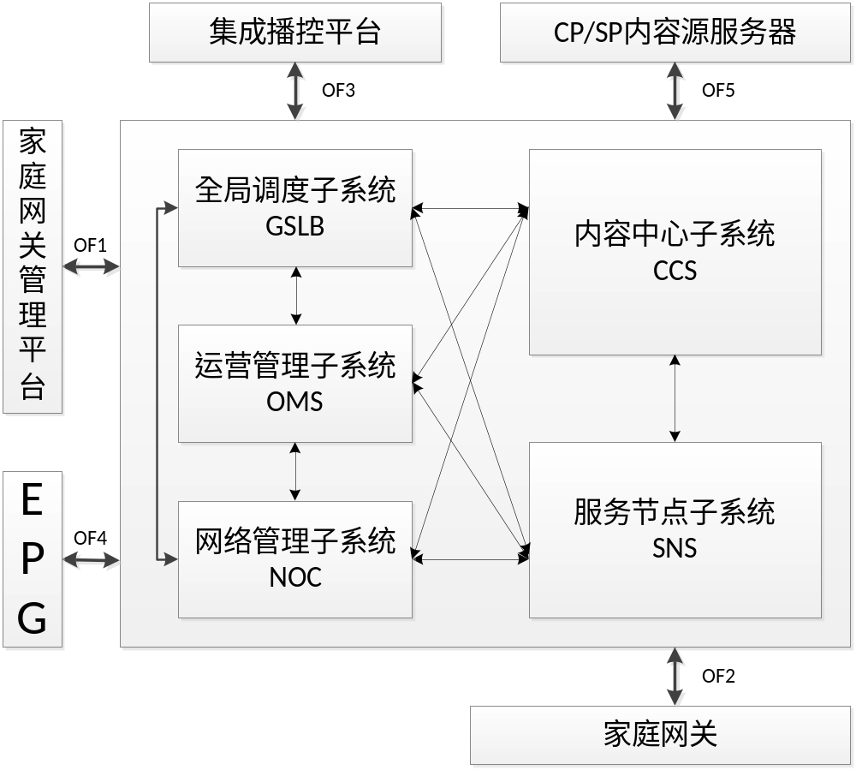
OF5，内容回源接口。HLS接口。目前没有内容库回源接口。
定义的内部一些接口，跟我们CDN现有的接口不一致。

- 支持视频格式，支持3GP，FLV，MP4等视频格式。目前我们不支持。

二、存在问题
1，文档描述的GSLB的功能包括：节点资源管理、内容视图管理等功能模块。
GSLB负责的是全局的调度，可以调度到下一级的SLB，可以按业务进行调度（如点播业务，直播业务），也可以按协议进行调度（如HLS，HTTP等），但不应该管理内容资源，内容试图，否则，GSLB压力过大，结构混乱。内容应该由下一级的SLB进行管理。
2，内如注入流程。
内容注入时，由全局调度 来分配中心节点很不合理。应为全局内容调度只负责接收用户请求，同时调度区域SLB，不应该参与内容注入管理，节点管理。这样，GSLB压力过大。

3，外部内部接口

OF5接口为什么要用HLS接口？如何实现边拉边放，并且对拉下来的内容做虚拟切片？因为CP/SP的切片规则，跟CDN的切片规则不一定一致。

4，文件格式
支持FLV，MP4，3GP。这些封装格式如何支持OF2接口的HLS协议？

5，没有相关的3GP，FVL的索引及点播流程等标准。

